Контракт поставки товара №
г. Киров ___ июня 2026 года

Муниципальное казенное дошкольное образовательное учреждение «Детский сад № 103» города Кирова (МКДОУ № 103 ), действующее от имени МО «Город Киров», именуемое в дальнейшем «Покупатель», в лице и.о. заведующего Парухиной Елены Владимировны, действующего на основании приказа департамента от 31.10.2022 № 04-07/495, с одной стороны, и ______, именуемый в дальнейшем «Поставщик», в лице ____, действующего на основании _____, с другой стороны, вместе именуемые «Стороны», в соответствии с п. 5 ч.1 ст. 93 Федерального закона РФ № 44-ФЗ от 05 апреля 2013 г. «О контрактной системе в сфере закупок товаров, работ, услуг для обеспечения государственных и муниципальных нужд», заключили настоящий контракт о нижеследующем:

- Предмет контракта
1.1. Поставщик обязуется поставить товар: приобретение оборудования для игровых площадок, а Покупатель обязуется принять и оплатить поставленный товар в соответствии с условиями контракта.
1.2. Количество и характеристики поставляемого товара: в соответствии с техническим заданием (Приложение № 1) и спецификацией (Приложение №2), являющейся неотъемлемой частью контракта.
1.3. При исполнении контракта количество товара, определяемое в соответствии с п. 1.1. контракта может быть увеличено или уменьшено по соглашению сторон, но не более чем на 10 процентов.
1.4. Идентификационный код закупки: 263434803395843450100100010000000244

2. Условия поставки
2.1. Поставщик обязуется поставить Покупателю товар до 20 октября 2026г. Допускается досрочная поставка товара.
2.2. Доставка товара осуществляется Поставщиком путем предоставления товара в распоряжение Покупателя по адресу: г. Киров, ул. Заречная, д. 11 .
2.3. Товар считается поставленным после подписания сторонами товарной накладной или универсального передаточного документа (далее – УПД).
3. Стоимость контракта и порядок расчетов
3.1. Сумма настоящего контракта составляет 196 200 ( сто девяносто шесть тысяч двести рублей 00 копеек) рублей 00 копеек. Без НДС (Поставщик применяет упрощенную систему налогообложения и освобожден от уплаты НДС на основании пункта 2 статьи 346.11 НК РФ) либо с НДС ___ %. Цена контракта является твердой и определяется на весь срок исполнения контракта и может быть изменена только в случаях, предусмотренных Федеральным законом от 05.04.2013 № 44-ФЗ «О контрактной системе в сфере закупок товаров, работ, услуг для обеспечения государственных и муниципальных нужд».
3.2. В цену контракта включены все расходы Поставщика по предмету контракта, в том числе стоимость поставляемого товара, транспортные расходы (в т. ч. доставка), расходы на разгрузку товара в учреждении Заказчика, в том числе доставку на этаж, заготовительно-складские расходы, стоимость тары, упаковки, маркировки, расходы на страхование, уплату таможенных пошлин, налогов, сборов и других обязательных платежей.
3.3. Оплата товара производится в безналичной форме расчета путем перечисления денежных средств на расчетный счет Поставщика в течение 7 рабочих дней на основании счета (счета-фактуры) и подписанной Сторонами товарной накладной (УПД).
3.4. Сумма, подлежащая уплате Покупателем юридическому лицу или физическому лицу, в том числе зарегистрированному в качестве индивидуального предпринимателя, подлежит уменьшению на размер налогов, сборов и иных обязательных платежей в бюджеты бюджетной системы Российской Федерации, связанных с оплатой контракта, если в соответствии с законодательством Российской Федерации о налогах и сборах такие налоги, сборы и иные обязательные платежи подлежат уплате в бюджеты бюджетной системы Российской Федерации Покупателем.
3.5. При изменении количества товара в соответствии с п.1.3. настоящего контракта изменяется цена контракта пропорционально изменяемому количеству товара, но не более чем на десять процентов цены контракта в соответствии с требованиями п.1.2 части 1 статьи 95 Федерального закона от 05.04.2013 № 44-ФЗ «О контрактной системе в сфере закупок товаров, работ, услуг для обеспечения государственных и муниципальных нужд».

4. Обязанности и права сторон.
4.1. Поставщик обязуется:
4.1.1. Поставить товар в срок в соответствии с условиями контракта, в количестве и с характеристиками, указанными в Спецификации (Приложение № 1), с соблюдением правил транспортировки и условий хранения товара, в соответствии с нормами законодательства Российской Федерации.
4.1.2. Поставить товар в упаковке, соответствующей требованиям, предъявляемым законодательством Российской Федерации к данному виду товаров, и обеспечивающей его сохранность при транспортировке и хранении, с сохранением всех защитных знаков, ярлыков, пломб, маркировка в соответствии с требованиями действующего законодательства Российской Федерации.
4.1.3. Обеспечить доставку и выгрузку товара по согласованию с Заказчиком в рабочие дни в рабочее время:
понедельник-четверг – 9:00-16:00 ч., пятница – 9:00-15:00 ч.
Не менее чем за 1 день до осуществления поставки Товара Поставщик уведомляет Заказчика о времени и дате доставки товара в место доставки (уведомление может быть устным, поданными по средствам телефонной связи, электронной почты и другими способами).
4.1.4. Отвечать на претензионное письмо Заказчика в течение 10-ти календарных дней с момента ее получения.
4.1.5. Заменить некачественный товар в течение 5-ти календарных дней со дня получения от Заказчика письменного уведомления о замене некачественного товара с актом о выявленных недостатках.
4.1.6. Обеспечить в отношении импортных товаров наличие информации на русском языке.
4.1.7. Безвозмездно устранить по требованию Заказчика в согласованные сроки все выявленные недостатки, если в процессе поставки товара Поставщик допустил отступления от условий контракта, ухудшившие качество товара.
4.1.8. Обеспечить выполнение требований, предъявляемых к безопасности товаров данного рода действующим законодательством Российской Федерации.
4.1.9. При необходимости, а также в случае проведения экспертизы, предоставлять в течение 2-х рабочих дней дополнительные материалы (документы, информацию и т.д.), относящиеся к условиям исполнения контракта.
4.1.10. При необходимости подписать в течение 1 (одного) дня с даты получения Акт приемки товаров, работ, услуг (ф. 0510452).
4.2. Права Поставщика:
4.2.1. Вносить предложения и получать консультации Заказчика по вопросам, касающимся выполнения контракта.
4.2.2. По согласованию с Заказчиком поставить товар досрочно.
4.3. Обязанности Заказчика:
4.3.1. Принять поставленный товар. При отсутствии претензий подписать товарную накладную или УПД.
4.3.2. Оплатить товар в соответствии с условиями контракта.
4.4. Права Заказчика:
4.4.1. Требовать от Поставщика надлежащего исполнения условий о поставке в соответствии с контрактом.
4.4.2. Требовать от Поставщика предоставления документов и информации, связанных с выполнением контракта.
4.4.3. Принять решение об одностороннем отказе от исполнения контракта по основаниям, предусмотренным Гражданским кодексом Российской Федерации для одностороннего отказа от исполнения отдельных видов обязательств.
5. КАЧЕСТВО ТОВАРА
5.1. Качество поставляемого товара должно соответствовать требованиям, установленным государственными стандартами Российской Федерации, ТУ, СанПиН, предъявляемым к данному виду товаров, другим нормативным документам, установленным законодательством Российской Федерации.
5.2. Поставляемый товар должен быть разрешен к применению на территории Российской Федерации.
5.3. Поставляемый товар должен быть новым (товаром, который не был в употреблении, в ремонте, в том числе, который не был восстановлен, у которого не была осуществлена замена составных частей, не были восстановлены потребительские свойства) и иметь все документы, установленные законодательством, в том числе удостоверяющие его происхождение, безопасность и качество.
5.4. Поставляемый товар должен соответствовать требованиям, предъявляемым к безопасности товаров данного рода действующим законодательством Российской Федерации.
5.5. Качество поставляемого товара подтверждается документами, установленными данному виду товаров законодательством Российской Федерации.
5.6. Поставщик, подписывая контракт, подтверждает соответствие его требованиям, установленным частью 1 статьи 31 Закона №44-ФЗ.

6. ПОРЯДОК ПРИЕМКИ ТОВАРА
6.1. Приемка товара по количеству и качеству осуществляется во время передачи товара Покупателю. Поставщик по факту поставки товара оформляет счет и товарную накладную или УПД и передать их Заказчику вместе с товаром.
6.2. При передаче товара Поставщик предоставляет пакет документов (оригиналы или надлежащим образом заверенные копии (заверенные подписью и печатью Поставщика в случае ее наличия)), подтверждающих качество, безопасность и страну происхождения товара Заказчику, а Заказчик производит приемку по количеству и качеству поставляемого товара.
6.3. В течение 20 рабочих дней Заказчик обязан осуществить приемку (подписать товарную накладную или УПД, утвердить Акт приемки товаров, работ, услуг (ф. 0510452)), либо при обнаружении отступлений от контракта, ухудшающих качество, или иных недостатков товара, немедленно заявить об этом Поставщику. Приемка осуществляется без присутствия Поставщика и подписание Акта приемки товаров, работ, услуг (ф. 0510452) Поставщиком не предусмотрено. В указанный срок Заказчик:
6.3.1. В случае отсутствия качественных или количественных расхождений формирует и утверждает Акт приемки товаров, работ, услуг (ф. 0510452) без подписи Поставщика. Датой приемки результата поставленного товара является дата утверждения Заказчиком Акта приемки товаров, работ, услуг (ф. 0510452). После этого Товар считается переданным Поставщиком Заказчику.
Заказчик направляет в течение 5 (пяти) рабочих дней с даты утверждения им Акта приемки товаров, работ, услуг (ф. 0510452) скан-копию Акта приемки товаров, работ, услуг (ф. 0510452) на адрес электронной почты, указанный в контракте или в электронном виде по телекоммуникационным каналам связи посредством электронного документооборота, организованного оператором электронного документооборота.
6.3.2. В случае выявления качественных или количественных расхождений, несоответствий в поставленном товаре (наименования, количества, качества, в том числе в случае выявления внешних признаков ненадлежащего качества товара, препятствующих его дальнейшему использованию (нарушение целостности упаковки, повреждение содержимого и т.д.), препятствующих его приемке, Заказчик отказывает в приемке товара, направляя Поставщику скан-копию Акта приемки товаров, работ, услуг (ф. 0510452) с перечнем выявленных расхождений, устанавливает сроки их устранения. Поставщик обязан в течение 5 (пяти) календарных дней со дня направления Заказчиком Акта приемки товаров, работ, услуг (ф. 0510452), с указанием выявленных расхождений (недостатков), устранить выявленные недостатки за свой счет.
6.4. Для проверки соответствия поставленного товара условиям контракта Заказчик проводит экспертизу. Экспертиза товара может проводиться Заказчиком своими силами или к ее проведению по решению Заказчика могут привлекаться эксперты, экспертные организации на основании контрактов, заключенных в соответствии с Законом № 44-ФЗ.
6.5. Для проведения экспертизы в случаях, предусмотренных законом, эксперты, экспертные организации имеют право запрашивать у Заказчика, Поставщика дополнительные материалы, относящиеся к предмету экспертизы. Результаты такой экспертизы оформляются в виде заключения, которое подписывается экспертом, уполномоченным представителем экспертной организации и должно быть объективным, обоснованным и соответствовать законодательству Российской Федерации.
6.6. Оформление, обмен и подписание первичных бухгалтерских документов: счета, счета-фактуры, в том числе документы о приемке (товарная накладная и т.д.), в том числе Акт приемки товаров, работ, услуг (ф. 0510452) может осуществляется в электронной форме, в том числе с использованием функционала веб-решения СБИС.
7. ОТВЕТСТВЕННОСТЬ СТОРОН
7.1. Покупатель и Поставщик за неисполнение или ненадлежащее исполнение обязательств, предусмотренных контрактом, несут ответственность в виде пени и штрафов, в размере и в порядке, предусмотренном и определенном статьей 34 Закона №44-ФЗ, Постановлением Правительства Российской Федерации от 30.08.2017 № 1042.
7.2. Поставщик уплачивает Покупателю пени (штрафы) в случаях:
7.2.1. За каждый факт неисполнения или ненадлежащего исполнения Поставщиком обязательств, предусмотренных контрактом, за исключением просрочки исполнения обязательств (в том числе гарантийного обязательства), предусмотренных контрактом, размер штрафа устанавливается в следующем порядке:
а) 10 процентов цены контракта в случае, если цена контракта не превышает 3 млн. рублей;
7.2.2. За каждый факт неисполнения или ненадлежащего исполнения Поставщиком обязательства, предусмотренного контрактом, которое не имеет стоимостного выражения, размер штрафа устанавливается (при наличии в контракте таких обязательств) в следующем порядке: 1000 рублей, если цена контракта не превышает 3 млн. рублей.
7.3. Пеня начисляется за каждый день просрочки исполнения Поставщиком обязательства, предусмотренного контрактом, в размере одной трехсотой действующей на дату уплаты пени ключевой ставки Центрального банка Российской Федерации от цены контракта, уменьшенной на сумму, пропорциональную объему обязательств, предусмотренных контрактом и фактически исполненных Поставщиком.
7.4. Общая сумма начисленной неустойки (штрафов, пени) за неисполнение или ненадлежащее исполнение Поставщиком обязательств, предусмотренных контрактом, не может превышать цену контракта.
7.5. За каждый факт неисполнения Покупателем обязательств, предусмотренных контрактом, за исключением просрочки исполнения обязательств, предусмотренных контрактом, размер штрафа устанавливается в следующем порядке: 1000 рублей, если цена контракта не превышает 3 млн. рублей(включительно).
7.6. В случае просрочки исполнения Покупателем обязательств, предусмотренных контрактом, Поставщик вправе потребовать уплаты пеней. Пеня начисляется за каждый день просрочки исполнения обязательства, предусмотренного контрактом, начиная со дня, следующего после дня истечения, установленного контрактом срока исполнения обязательства. Такая пеня устанавливается в размере одной трехсотой действующей на дату уплаты пеней ключевой ставки Центрального банка Российской Федерации от не уплаченной в срок суммы.
7.7. Общая сумма начисленной неустойки (штрафов, пени) за ненадлежащее исполнение Покупателем обязательств, предусмотренных контрактом, не может превышать цену контракта.
7.8. Сторона освобождается от уплаты неустойки (штрафа, пени), если докажет, что неисполнение или ненадлежащее исполнение обязательства, предусмотренного контрактом, произошло вследствие непреодолимой силы или по вине другой стороны.
7.9. Сторона, которая не исполняет своего обязательства вследствие действия непреодолимой силы, должна в 5-дневный срок с момента возникновения указанных обстоятельств письменно известить другую сторону о препятствии и его влиянии на исполнение обязательств по контракту. Извещение должно содержать данные о характере обстоятельств, а также официальные документы, удостоверяющие наличие этих обстоятельств и дающие оценку их влияния на возможность исполнения Стороной своих обязательств по контракту. Достаточным подтверждением возникновения обстоятельств непреодолимой силы будет являться справка, выданная компетентным органом государственной власти/управления Российской Федерации.
7.10. Сторона, несвоевременно направившая извещение, предусмотренное в п. 7.9 контракта, возмещает другой Стороне понесенные последней убытки.
7.11. В случаях наступления обстоятельств, указанных в п. 7.8 контракта, срок выполнения Стороной обязательств по контракту отодвигается соразмерно времени, в течение которого действуют эти обстоятельства и их последствия.
7.12. За ущерб, причиненный третьему лицу в процессе поставки товара, отвечает Поставщик, если не докажет, что ущерб был причинен вследствие обстоятельств, за которые отвечает Покупатель.
7.13. Риск случайного повреждения (порчи) или гибели товара лежит на Поставщике до момента исполнения им своего обязательства по поставке.
8. ПРОЧИЕ УСЛОВИЯ
8.1. Контракт вступает в силу с момента подписания и действует до полного исполнения сторонами своих обязательств по контракту. Окончание срока действия Контракта не влечет прекращения неисполненных обязательств Сторон по Контракту, в том числе гарантийных обязательств Поставщика.
8.2. В вопросах, не урегулированных контрактом, Стороны руководствуются действующим законодательством РФ.
8.3. В случае возникновения права требования оплаты неустойки (штрафа, пени) от Поставщика Заказчик принимает меры для взыскания неустойки (штрафа, пени):
8.3.1. Не позднее 10 рабочих дней с момента возникновения права требования оплаты штрафа, связанного с неисполнением или ненадлежащим исполнением Поставщиком обязательств (в том числе гарантийных обязательств), предусмотренных контрактом, направлять Поставщику претензионное письмо с требованием оплаты в течение 10 дней с даты получения претензионного письма штрафа, рассчитанного в соответствии с положениями законодательства и условиями контракта.
8.3.2. Не позднее 10 рабочих дней с момента возникновения права требования оплаты пеней, связанного с просрочкой исполнения Поставщиком обязательств предусмотренных контрактом, либо одновременно с направлением Поставщику решения об одностороннем отказе от исполнения контракта, связанного с просрочкой исполнения обязательств Поставщиком, направлять Поставщику претензионное письмо с требованием оплаты в течение 10 дней с даты получения претензионного письма, пеней, рассчитанных в соответствии с положениями законодательства и условиями контракта.
8.3.3. При неоплате (отказе от уплаты) Поставщиком неустойки (штрафов, пеней), начисленной в соответствии с условиями контракта, по истечении срока, указанного в претензионном письме, в течение 20 рабочих дней с момента истечения срока, указанного в претензионном письме, направить в Арбитражный суд Кировской области заявление с требованием оплаты неустойки (штрафов, пеней), рассчитанной в соответствии с положениями законодательства и условиями контракта.
8.4. Расторжение контракта допускается по соглашению сторон, по решению суда или в связи с односторонним отказом стороны контракта от исполнения контракта в соответствии с гражданским законодательством. Право на односторонний отказ от исполнения Контракта осуществляется в порядке, предусмотренном положениями частей 8-23 статьи 95 Закона №44-ФЗ.
8.5. Любые изменения и дополнения к настоящему контракту, не противоречащие законодательству Российской Федерации, оформляются дополнительными соглашениями к контракту в письменной форме или в форме электронного документа, подписанного уполномоченным лицом с использованием ЭЦП. Электронными документами Стороны обмениваются по телекоммуникационным каналам связи посредством электронного документооборота, организованного оператором электронного документооборота, иными аппаратно-программными комплексами, предназначенными для отбора участников закупки.
8.6. При изменении адресов, банковских реквизитов, а также в случае реорганизации или ликвидации Стороны обязаны уведомить другу друга о предстоящих изменениях, а после их осуществления в 7–дневный срок представить другой стороне надлежаще оформленные документы, подтверждающие факт изменений.
9. АНТИКОРРУПЦИОННАЯ ОГОВОРКА
9.1. Стороны подтверждают соблюдение ими требований законодательства Российской Федерации о противодействии коррупции.
9.2. При исполнении обязательств по настоящему контракту Стороны, их аффилированные лица, работники, а также лица, действующие от имени и по поручению Сторон, не выплачивают, не предлагают выплатить и не разрешают выплату каких-либо денежных средств или ценностей, прямо или косвенно, любым лицам для оказания влияния на действия или решения этих лиц с целью получить какие-либо неправомерные преимущества или для достижения иных неправомерных целей.
9.3. При исполнении обязательств по настоящему контракту Стороны, их аффилированные лица, работники, а также лица, действующие от имени и по поручению Сторон, не осуществляют действия, квалифицируемые как дача (получение) взятки, коммерческий подкуп, а также иные действия, нарушающие требования законодательства Российской Федерации и международных актов о противодействии коррупции, и обязуются принимать меры по недопущению любой возможности возникновения конфликта интересов в связи с исполнением условий настоящего контракта.
9.4. В случае возникновения у Стороны обоснованных подозрений, что произошло или может произойти нарушение каких-либо положений пунктов 9.2. и 9.3. настоящего контракта, а также возникновение личной заинтересованности при исполнении настоящего контракта, которая приводит или может привести к конфликту интересов, соответствующая Сторона обязуется уведомить об этом другую Сторону в письменной форме. В письменном уведомлении Сторона обязана сослаться на факты или предоставить материалы, подтверждающие или дающие основание предполагать, что произошло или может произойти нарушение каких-либо положений пунктов 9.2. и 9.3. настоящего контракта, а также возникновение личной заинтересованности при исполнении настоящего контракта, которая приводит или может привести к конфликту интересов.
9.5. Сторона, получившая письменное уведомление, указанное в пункте 9.4. настоящего контракта, обязана рассмотреть уведомление и сообщить другой Стороне об итогах его рассмотрения в течение 10 (десяти) дней с даты получения.
9.6. Стороны гарантируют осуществление надлежащего разбирательства по фактам нарушения положений пунктов 9.2. и 9.3. настоящего контракта и применение эффективных мер по предотвращению возможных конфликтных ситуаций.
9.7. В случае нарушения одной Стороной обязательств воздерживаться от запрещенных в разделах настоящего контракта действий и (или) неполучения другой Стороной в установленный настоящим контрактом срок подтверждения, что нарушения не произошли или не произойдут, другая Сторона направляет информацию о фактах нарушений и материалы в компетентные органы в соответствии с действующим законодательством.

10. Реквизиты и подписи сторон.

Покупатель | Поставщик
Муниципальное казенное дошкольное  образовательное учреждение  «Детский сад № 103» города Кирова  610030 г.Киров, ул. Заречная, 11  610030 г.Киров, ул. Заречная, 11  тел. (8332) 40-05-83  e-mail: dou103@kirovedu.ru  ИНН 4348033958  КПП 434501001  Департамент финансов администрации города Кирова (МКДОУ № 103 г.Кирова лицевой счет 03909096022) л/с 02403025290  Счет организации - к/с 03231643337010004000  ОКЦ № 4 ВВГУ Банка России//УФК по Кировской области г.Киров,  БИК 013304182  Счет банка 40102810345370000033  И.о заведующего МКДОУ № 103  ___________________/Е. В. Парухина
  ________/_____

Приложение №1
к контракту поставки товара
№
от _____ июня 2026 г.
Техническое задание
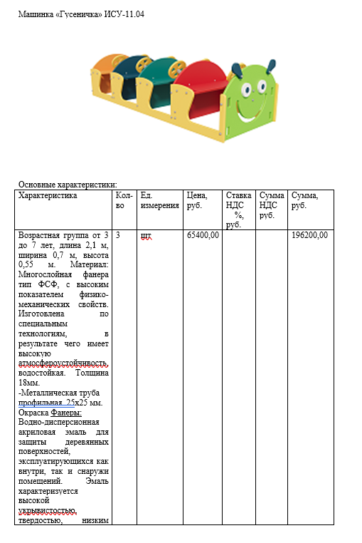
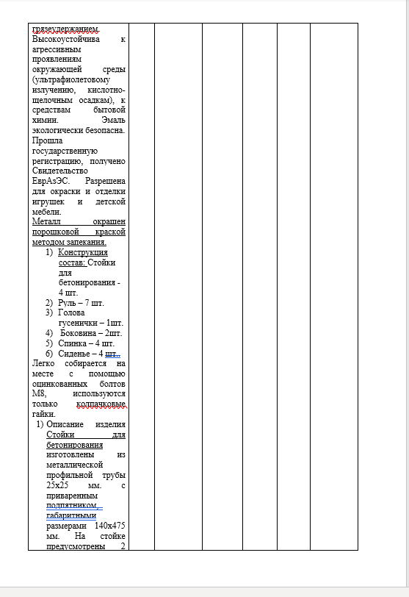
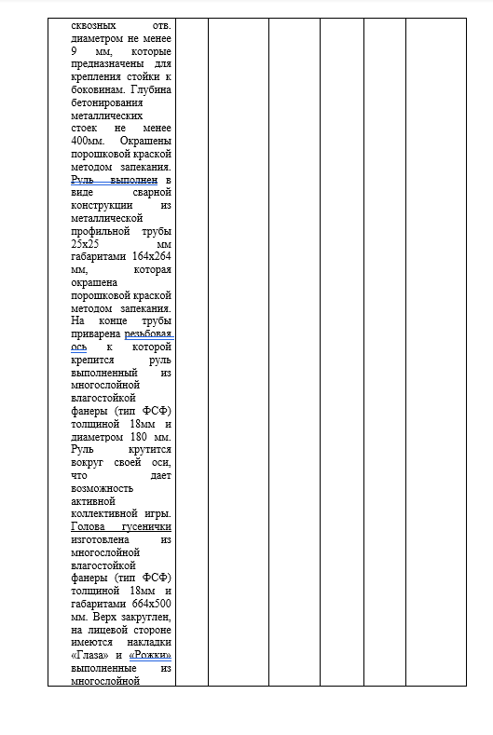
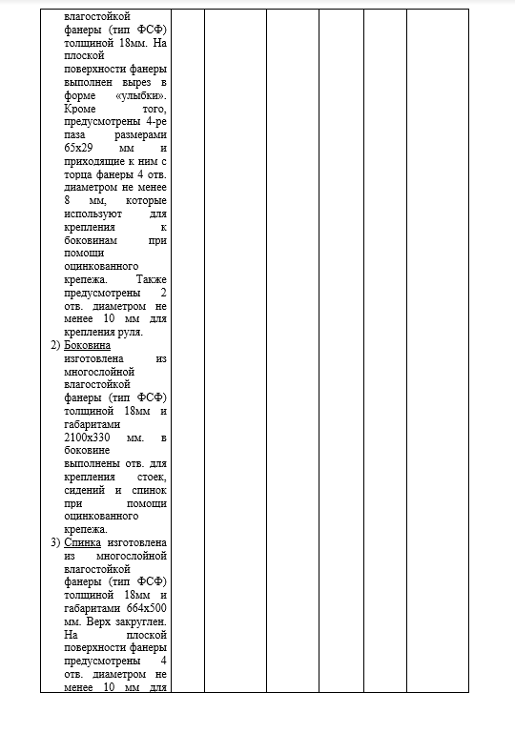
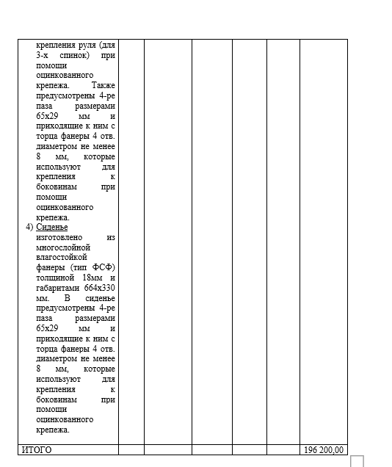

Итого: 196 200 ( сто девяносто шесть тысяч двести ) рублей 00 копеек. В т.ч. НДС ___%, либо без НДС )

ПОКУПАТЕЛЬ ПОСТАВЩИК
И.о. заведующего МКДОУ № 103
________________ /Е.В. Парухина / ________________ / /

Приложение №1
к контракту поставки товара
№
от _____ июня 2026 г.

Спецификация

№ | Наименование | Кол-во | Ед. измерения | Цена, руб | Ставка НДС __% | Сумма НДС, руб. | Сумма, руб.
1 | Машинка Гусеничка | 3 | шт | 65400,00 |  |  | 196200,00
 | ИТОГО |  |  |  |  |  | 196200,00

ПОКУПАТЕЛЬ ПОСТАВЩИК
И.о. заведующего МКДОУ № 103
________________ /Е.В. Парухина / ________________ / /

